Nuovo anno, nuovo benessere: la tendenza creativa che aiuta la mente secondo una psicologa
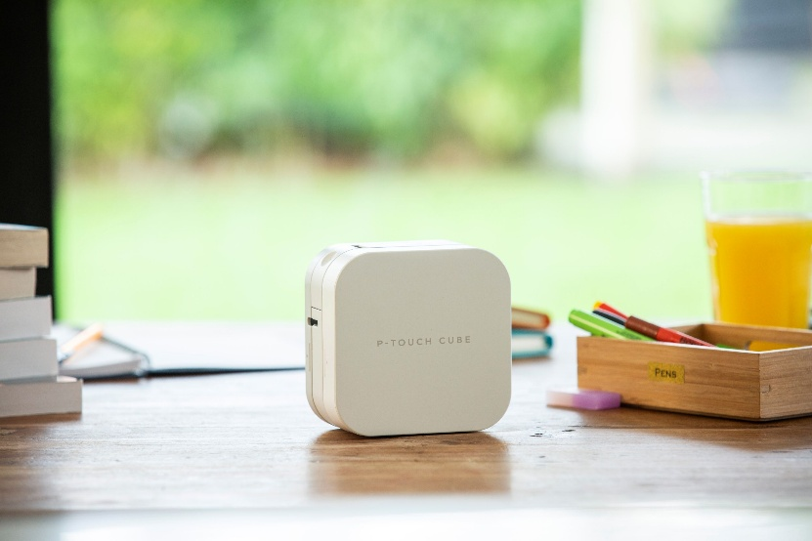
- Una psicologa* spiega il fenomeno alla base del motivo per cui, con l’età, ci entusiasmiamo sempre di più nell’organizzare
- Il brand di stampanti Brother ha rivelato come la creazione di etichette può influenzare positivamente la felicità e la salute mentale all’inizio del nuovo anno
- Un’esperta di decluttering di Brother ha condiviso oggetti inaspettati che possono essere etichettati per rendere la vita quotidiana più organizzata.
Milano, 19 gennaio 2026 - Il decluttering e l’organizzazione non sono solo una tendenza dei social media: è emerso infatti che il cervello umano ne trae benefici che si riflettono direttamente sulla salute e sull’umore.
Per dare il via al nuovo anno, un’esperta di decluttering*, in collaborazione con Brother, brand leader nel settore delle stampanti e delle etichettatrici, ha spiegato perché sempre più persone si dedicano all’organizzazione e alla creazione di etichette — e perché questa abitudine potrebbe essere la chiave per migliorare l’umore e il benessere mentale.
Secondo la psicologa Dr Eleanor Bryant* dell’Università di Bradford, il piacere legato all’organizzazione e all’etichettatura affonda le radici in un fenomeno psicologico noto come “Cognitive Load Theory”.
Questa teoria spiega perché, con il passare degli anni, tendiamo a desiderare ambienti più organizzati, ordinati e privi di sorprese inattese.
La Dr.ssa Eleanor Bryant spiega:
“Con l’avanzare dell’età, trovare oggetti fuori posto diventa sempre più stressante — ad esempio scoprire gli utensili da cucina nell’armadio dei detersivi o il telecomando infilato tra le posate. L’etichettatura elimina questa incertezza. Identificando e organizzando chiaramente i nostri oggetti, creiamo ambienti più ordinati, dove tutto è sotto controllo.
È per questo che persone che prima non si curavano minimamente dell’ordine possono improvvisamente provare soddisfazione nell’utilizzare un’etichettatrice.
Ma i benefici non si fermano qui. Il semplice gesto di stampare e applicare un’etichetta rappresenta quella che definisco una ‘mini-vittoria’: un piccolo risultato concreto che attiva una scarica di dopamina. La somma di questi momenti ha un potente effetto positivo sull’umore.
Inoltre, le attività manuali come l’etichettatura stimolano pianificazione e creatività, contribuendo a mantenere e persino migliorare le funzioni cognitive con l’età. È un modo pratico e piacevole per supportare la salute del cervello.”
P-touch CUBE di Brother è un’etichettatrice pensata per stampare etichette personalizzate in una vasta gamma di font e colori. Più di un semplice strumento di organizzazione, l’etichettatrice offre uno sfogo creativo che unisce funzionalità e divertimento.
Un portavoce di Brother aggiunge:
“Tutto è più semplice con Brother. All’inizio del nuovo anno vogliamo promuovere la creazione di etichette come un metodo semplice ed efficace per creare ordine, ridurre lo stress e migliorare il benessere. Il nostro obiettivo è ispirare le famiglie a vivere il decluttering non come un dovere, ma come un rituale che stimola l’umore e il cervello.”

I consigli di Hazel Burton per etichettare la casa e migliorare il flusso degli spazi
In collaborazione con Brother, la professional organizer Hazel Burton*, nota come @thehomereset.ie, ha condiviso una serie di suggerimenti per etichettare ogni stanza della casa, anche in modi a cui forse non avevi mai pensato.
Cucina
- Etichettare i pulsanti degli elettrodomestici (ad esempio “toast”, “vapore”, “mantieni caldo”) per renderli facili da usare per tutti
- Creare zone nel frigorifero con etichette come “avanzi” o “colazione”
- Indicare le date di scadenza su alimenti in dispensa come pasta, riso e conserve per ridurre gli sprechi
Soggiorno
- Etichettare i telecomandi per distinguere TV, soundbar e console
- Applicare etichette alle piante con nome, istruzioni di cura e frequenza di irrigazione
- Usare etichette nei contenitori delle attività per bambini, indicando non solo il contenuto ma anche giorno e orario
Camera da letto
- Etichettare le grucce con i giorni della settimana per pianificare gli outfit
- Contrassegnare i cavi di ricarica (telefono, laptop, tablet) per evitare confusione
- Applicare sul bordo dello specchio parole motivazionali o affermazioni positive
Bagno
- Indicare le date di acquisto o scadenza di cosmetici e prodotti per la cura della pelle
- Etichettare chiaramente i prodotti e i panni per la pulizia, separando bagno e cucina
- Utilizzare etichette ben visibili con la dicitura “Pericoloso – Solo per adulti” per riporre candeggina o sostanze chimiche fuori dalla portata dei bambini
- Informazioni su Brother
- Oltre 100 anni di innovazione hanno reso Brother il fornitore globale di soluzioni aziendali che è oggi. Fondata in Giappone nel 1908 con il nome di Yasui Sewing Machines Co e successivamente ribattezzata Brother, attualmente l'azienda opera in oltre 40 paesi in tutto il mondo. Brother si è continuamente adattata per prosperare in un mercato in continua evoluzione. Dai servizi di stampa gestiti alle stampanti, agli scanner e ai dispositivi di etichettatura, i prodotti e i servizi Brother sono progettati per aumentare l'efficienza, incrementare la produttività e incoraggiare la collaborazione sul posto di lavoro.
🌐 www.brother.it

Ufficio stampa Brother:
Elena Giffoni
M: +39 3472626681
E: elena.giffoni@giffoni.com

